ПРОФСОЮЗ РАБОТНИКОВ НАРОДНОГО ОБРАЗОВАНИЯ И НАУКИ РФ
РУБЦОВСКИЙ ГОРОДСКОЙ КОМИТЕТ ПРОФСОЮЗА. Б-02/11
29 октября 2017 года состоялся турнир «Кубок Рубцовской городской молодежной палаты по боулингу». В первом туре каждая команда играла по две игры. По результатам первого тура выявлялись команды, показавшие лучшие результаты, и эти команды переходили во второй тур. Второй тур состоял из одной игры, время, которой было ограниченно. В зачет брали сумму очков всех участников команды. В первой группе участвовали две команды от Профсоюза работников образования.
В финал вышла команда в следующем составе:
Ерченко Евгений Александрович МБОУ «СОШ № 10 ККЮС»,
Мазурок Тамара Васильевна, МБДОУ «Центр развития ребенка-детский сад №55 «Истоки», Винтовкина Мария Фаритовна, МБДОУ «Детский сад компенсирующего вида №14 «Василек».
Команда РГО Профсоюза работников образования заняла 2 место!!!!! Команду наградили грамотой и дополнительным призом для участников!!!
Соревнования по боулингу очень любят сотрудники образовательных учреждений нашего города, и это подтверждают участники Турнира команды детских садов: № 19 «Рябинка», №57 «Аленушка», № 7 «Ярославна», №8 «Крепыш».
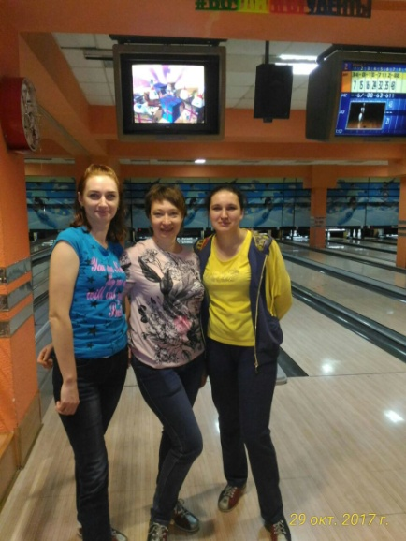
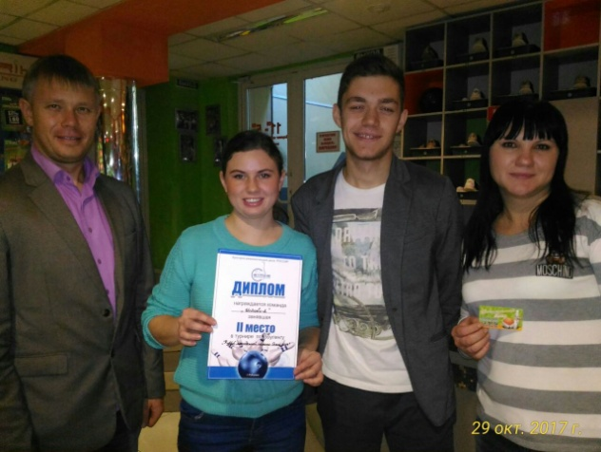
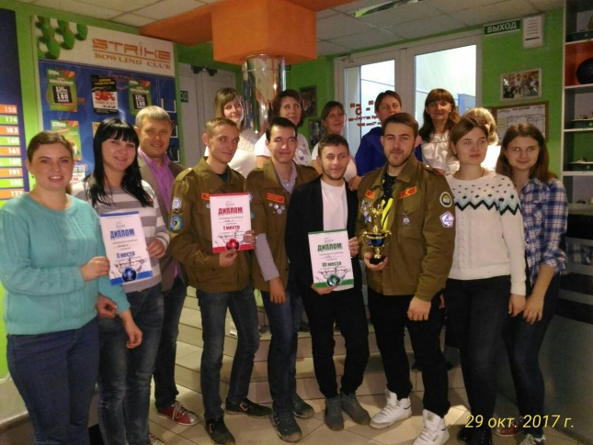
Рубцовская городская организация Профсоюза работников образования и науки приглашает образовательные учреждения принять активное участие в новогоднем командном Турнире по боулингу среди работников образовательных учреждений города Рубцовска 16 и 17 декабря 2017 года.

Молодежный совет Рубцовской городской организации Профсоюза работников образования и науки

